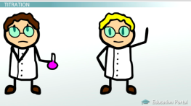
نظرية التصادم
اسم الطالبة .................
الصف ........................
طبقي نظرية التصادم للتفاعل A+B C+D على الرسم البياني في الاسفل مع ذكر جميع البيانات الاساسية ؟؟؟
الرسم البياني 2
الرسم البياني 1

اكملي الجدول التالي :
المقارنة | الرسم البياني 1 | الرسم البياني 2
نوع التفاعل
طاقة التنشيط
سرعة التفاعل

